Fotel bujany - taniomania.pl
<strong>Fotel bujany</strong> to mebel, który w ostatnim czasie cieszy się coraz większą popularnością. Dzięki niemu można polepszyć jakość odpoczynku zażywanego w domowym zaciszu. Zobacz, czym kierować się przy wyborze oraz do czego dopasować fotel.

Fotel bujany cieszy się od jakiegoś czasu coraz większym zainteresowaniem. To już nie tylko antyczny mebel, który na myśl przywodzi albo Tatę Muminka, albo sympatycznego dziadunia z idyllicznego filmu. Coraz więcej osób docenia stylowość, wygodę i estetykę tego typu mebli. To świetne miejsce do odpoczynku i spędzania wolnego czasu z dobrą książką lub przed telewizorem. Na rynku mamy dostępnych wiele różnych egzemplarzy w atrakcyjnych cenach, więc nie będzie problemu ze znalezieniem odpowiedniego egzemplarza.

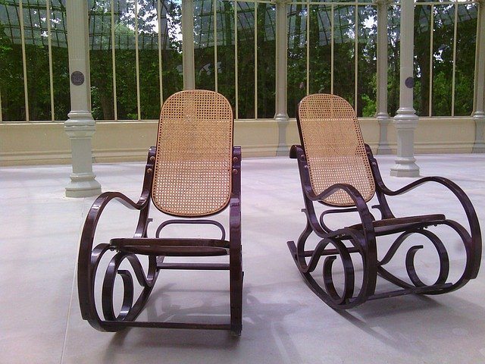
Fotel bujany - najczęstsze materiały i style
Fotel bujany może być wykonany z drewna z obiciem skórzanym lub puchowym. Spotkać można także wiklinę i siateczkę plecioną z drewna. Na rynku dostępne są również nowoczesne i designerskie projekty, wykorzystujące bardziej modernistyczne materiały: plastik, metal, tworzywa sztuczne. Jeżeli chodzi o kształt, spotkamy się z potężnymi fotelami, w które można się wtulić, a także lekkie dla oka konstrukcje, które świetnie wkomponują się w industrialne wnętrze. W ofercie można znaleźć także większe propozycje, tj. fotele dwuosobowe.
Gdzie postawić fotel bujany?
Jeżeli chodzi o umiejscowienie, fotel bujany sprawdzi się najlepiej w dwóch rodzajach przestrzeni. Możemy go umieścić w salonie, sypialni lub przy domowej biblioteczce, słowem w przestrzeni bardzo prywatnej, przeznaczonej do relaksu i odpoczynku. W nieco podobnym celu można postawić taki fotel także w altanie ogrodowej lub na werandzie. Ze względu jednak na większe wyeksponowanie takiego fotela i warunki atmosferyczne, rodzaj fotela powinien być jednak nieco inny.

